http://www.diariohuarpe.com/actualidad/locales/encontraron-20-llamas-muertas-en-el-departamento-de-iglesia/

4 de diciembre de 2017
Encontraron 20 llamas muertas en el departamento de Iglesia
9:34 pm
Los animales fueron hallados cerca del Dique Cuesta del Viento el lunes a la tarde. Según contó a DIARIO HUARPE Javier Barrionuevo, periodista de Radio La Cumbre, ya está trabajando en el lugar Subsecretaría de Conservación y Área Protegida.
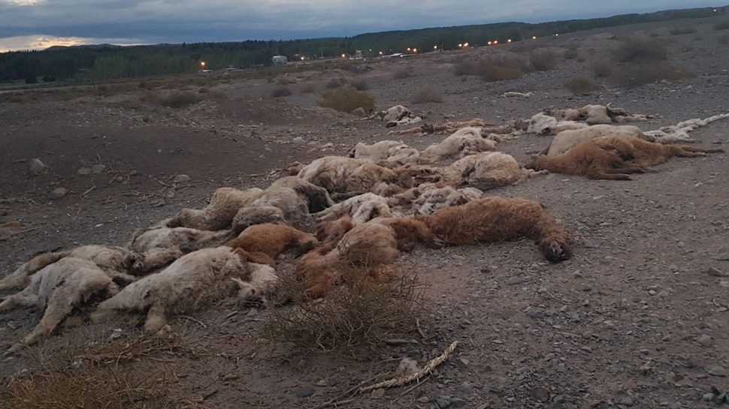

Durante la jornada del lunes, 20 llamas (algunas adultas y otras jóvenes) fueron encontradas muertas en el Paraje Bahía de los Troncos, cerca del Dique Cuesta de Viento.
La noticia trajo mucho descontento en toda la comunidad del departamento norteño.
Hasta el momento se desconocen los móviles de las muertes.
Tampoco se sabe nada de la procedencia de los animales, aunque algunos de ellos tienen una marca en una de sus orejas.

El hallazgo
En contacto con Javier Barrionuevo, periodista de Radio La Cumbre de Rodeo, contó que un baquiano que andaba recorriendo la zona junto a su perro encontraron los animales muertos.
Barrionuevo comentó que el baquiano había percibido en el aire un olor muy fuerte a animal muerto, y que cuando se asomo por encima de la loma, se encontró con el dantesco escenario.
Los animales estaban desperdigados por toda la zona.
Por la primeras pericias, suponen que habrían sido trasladadas ya muertas en un camión, por las huellas que hay en la tierra

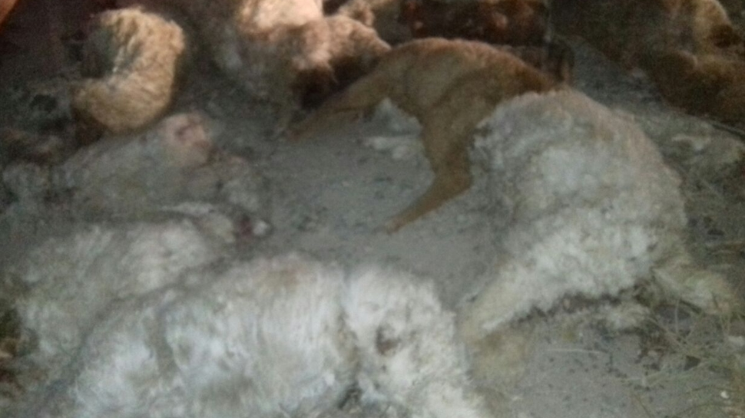
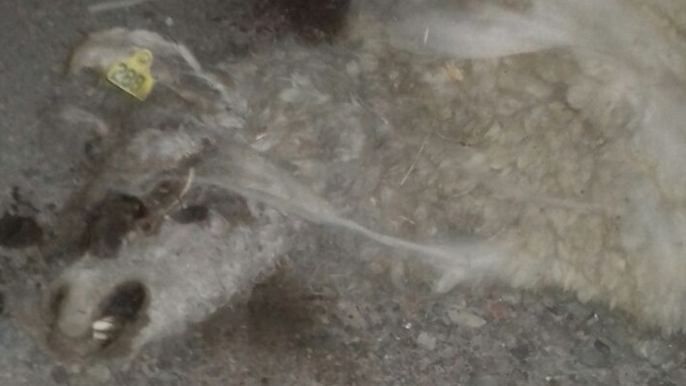

La Subsecretaría de Conservación y Área Protegida trabaja en la zona investigando lo que sucedió.

